Latvijas Lauksaimniecības kooperatīvu asociācija |  |  |  |  | 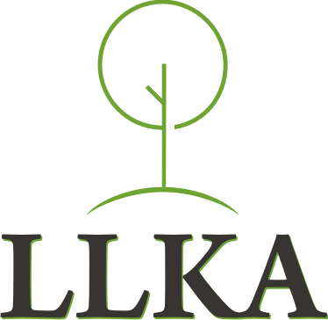
A/S „SEB Banka”, Ziemeļu filiāle  Kods: UNLALV2X  Konta Nr.: LV07UNLA0050001520715 | Reģistrācijas Nr.: 40008066689  Republikas laukums 2, Rīga, LV-1981 |  | T.: +371 67027546  birojs@llka.lv  http://www.llka.lv

LLKA organizēta pieredzes apmaiņas vizīte
kooperatīvos „Mežsaimnieks” un „Durbes grauds”

2018.gada 5.decembrī

Laiks | Vieta | Aktivitāte
7.45 | Ozolnieki, Rīgas iela 34  (pie LLKC centrālā biroja) | Autobusa atiešana uz Rīgu
8.30 | Rīga, Republikas laukums 2 (pie koncertzāles AVE SOL) | Autobusa atiešana uz Alsungu
11.00 | MPKS „Mežsaimnieks”  Alsungas KN, Alsungas novads, Alsunga, Ziedulejas iela 1 | Ierašanās MPKS „Mežsaimnieks”.  Kafijas pauze.  Iepazīšanās ar MPKS „Mežsaimnieks” darbību un nākotnes vīziju.  Kooperācijas birzs apskate.
14.00 | „Rīvas krogs”, Labrags, Ventspils novads, Jūrkalnes pagasts | Pusdienas
15.00 | LPKS „Durbes grauds”,  Durbes novads, Tadaiķu pagasts, Lieģi, Celtnieku iela 2 | Ierašanās LPKS „Durbes grauds”.  Iepazīšanās ar LPKS „Durbes grauds” darbību un nākotnes vīziju.  Kalšu apskate.
17.00 |  | Došanās mājup.

